.

向日葵-园丁计划

需求说明书

上海贝锐信息科技股份有限公司

目 录

向日葵-园丁计划 1

需求说明书 1

1. 概述 3

2. 流程 4

3. 活动落地页 5

4. 管理中心-园丁计划 7

4.1. 相关规则 13

4.2. 推广礼包 14

5. 兑换码兑换落地页 17

6. 微信公众号入口 20

7. 运营系统 20

# 概述

1. 园丁计划：寻找并培养优质的向日葵软件推广渠道
2. 园丁计划活动落地页：向日葵软件推广园丁招募令（以下称为园丁）
3. 向日葵管理中心-新增”园丁计划“Tab
4. 运营系统新增园丁计划记录（推广员带来的注册、消费、提现记录）
   1. 每带来１个有效新注，记录２元奖励
   2. 带来的新注用户消费每订单提成10%

# 流程

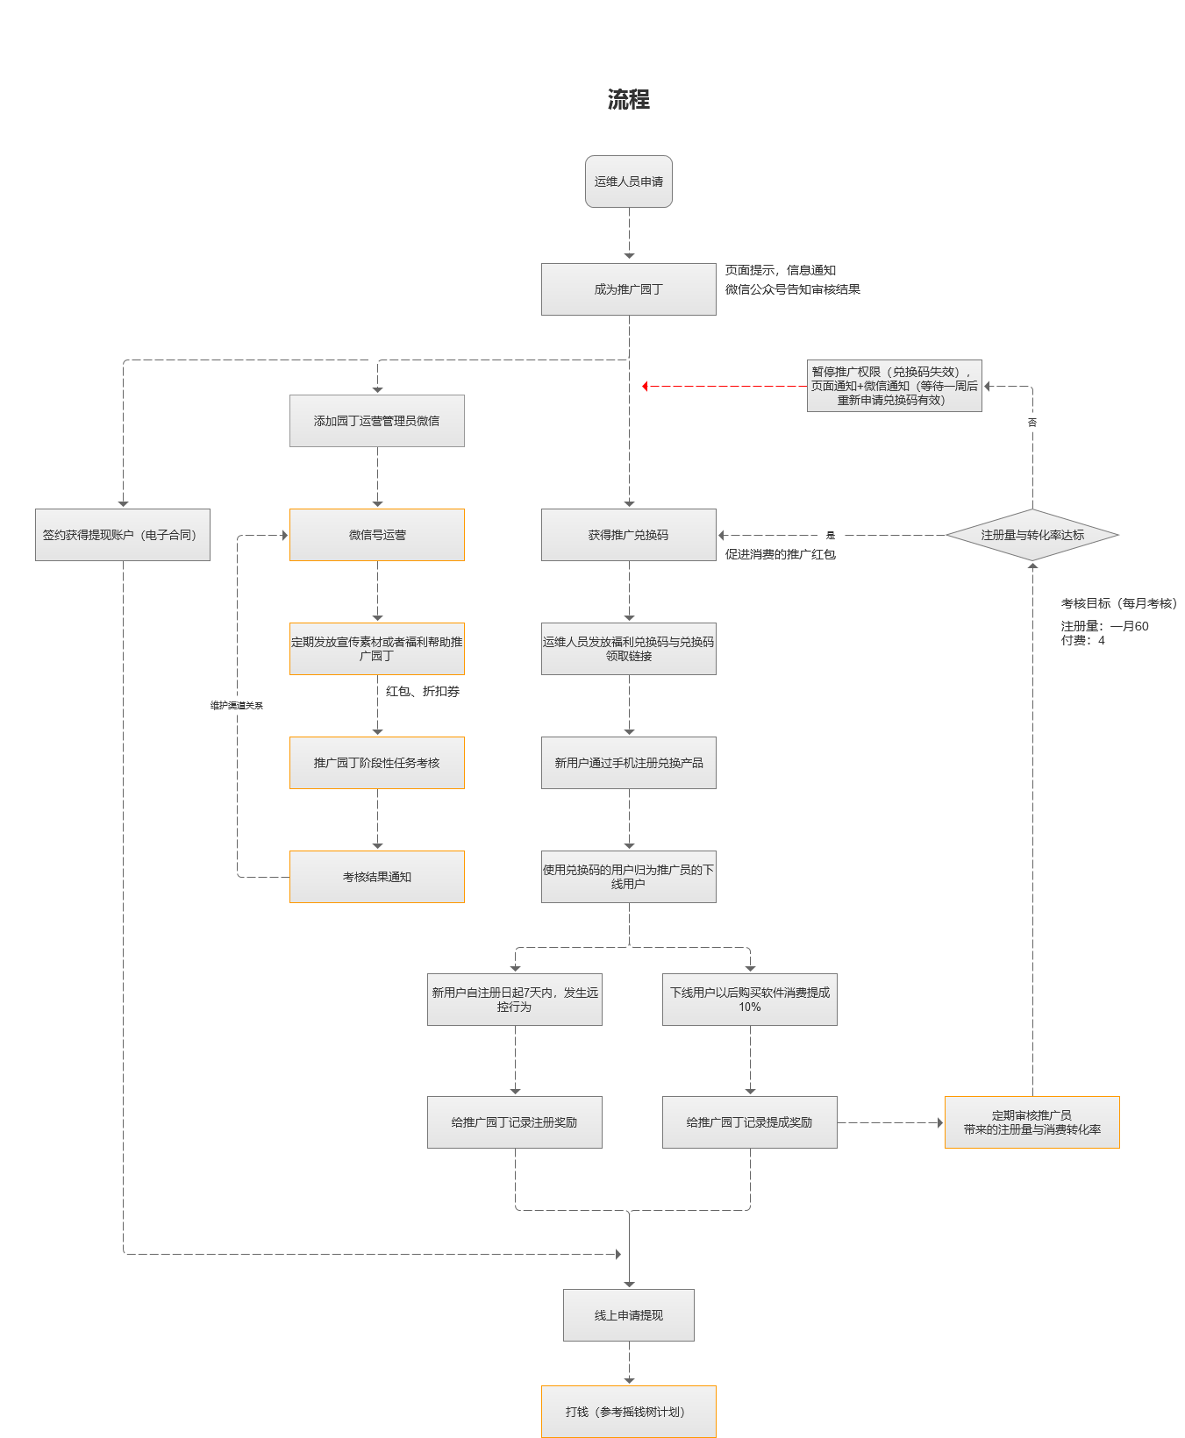

橙色框步骤需人工干预

# 活动落地页

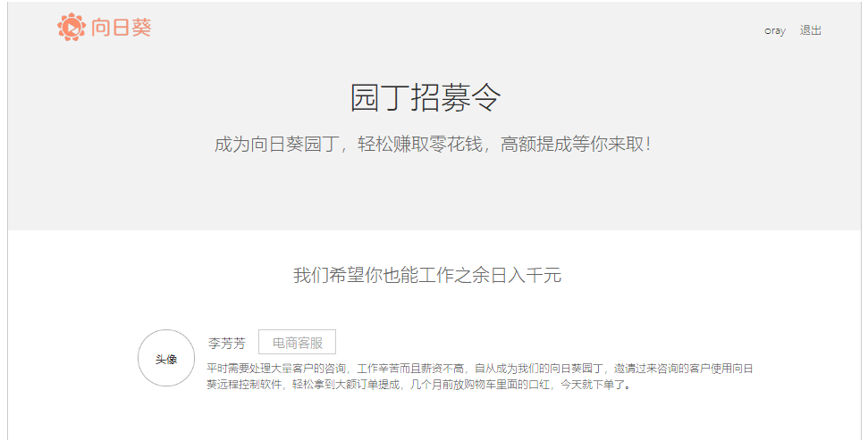

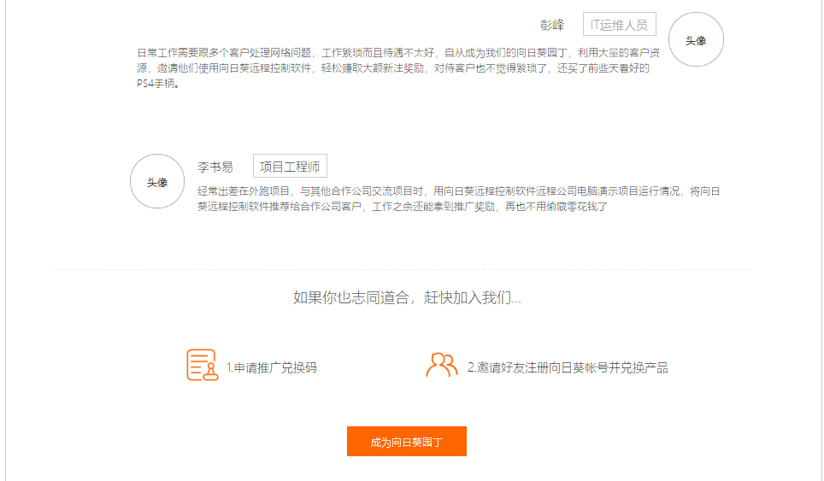

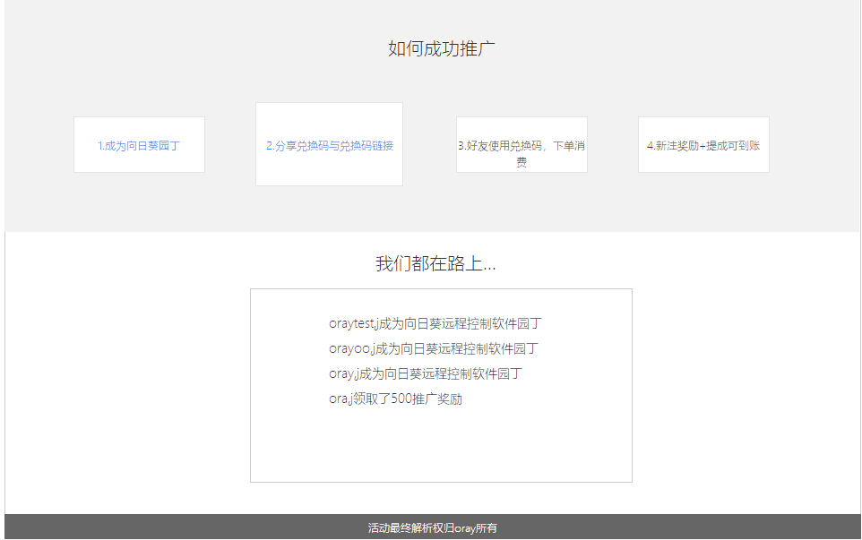

（图1）

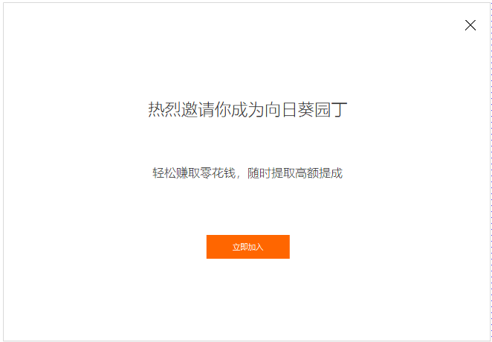

（图2）

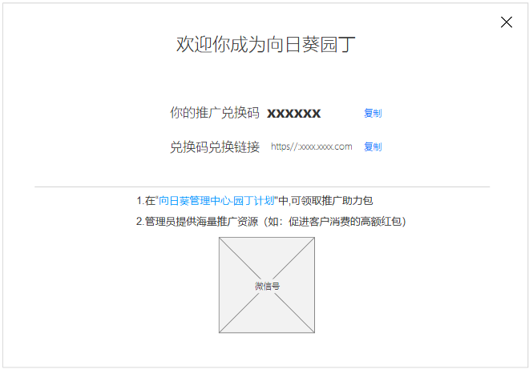

（图3）

1. 图1中，点击“成为向日葵园丁”按钮，先验证用户是否登录，未登录，走弹窗登录流程；若已登录，页面弹窗“热烈邀请你成为向日葵园丁”如图2
2. 图2中，点击“立即加入”按钮，弹窗信息更新为如图3
3. 图3中，包括以下信息
   1. 推广兑换码，点击复制，可复制到剪贴板
   2. 兑换链接，点击复制，可复制到剪贴板
   3. 提示信息，点击“向日葵管理中心-园丁计划”新开跳转到管理中心-园丁计划
   4. 管理员微信二维码
4. 活动页面需适配移动端web，样式请看原型

# 管理中心-园丁计划

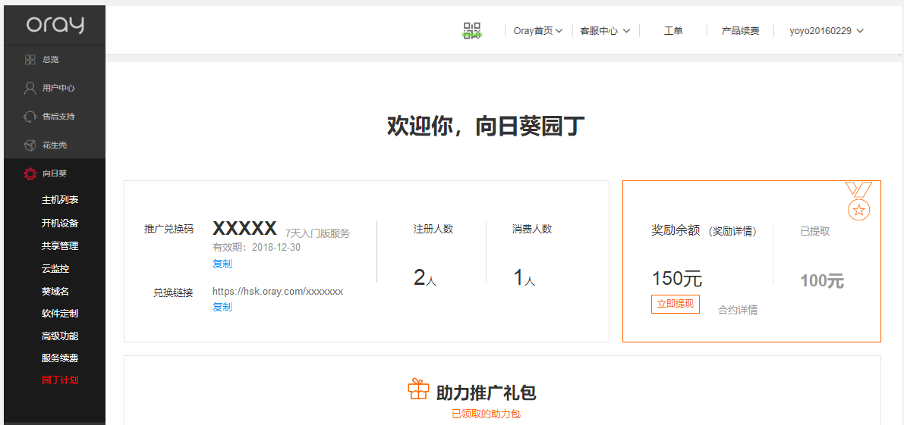

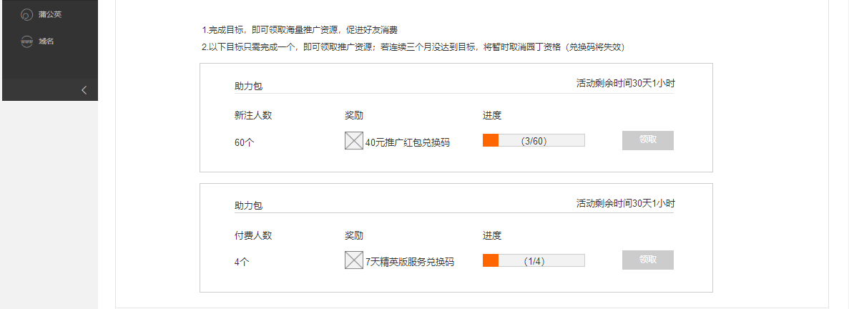

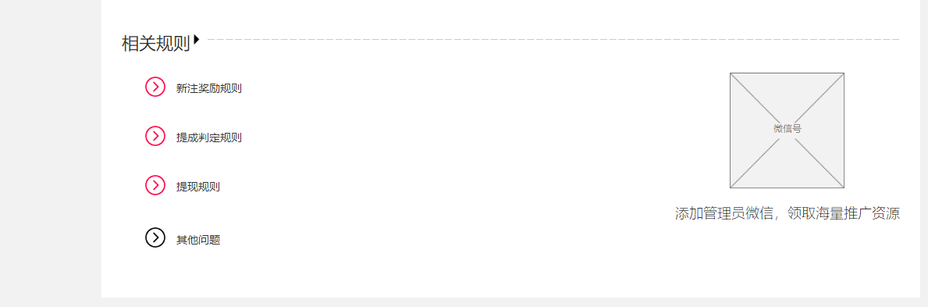

（图1）

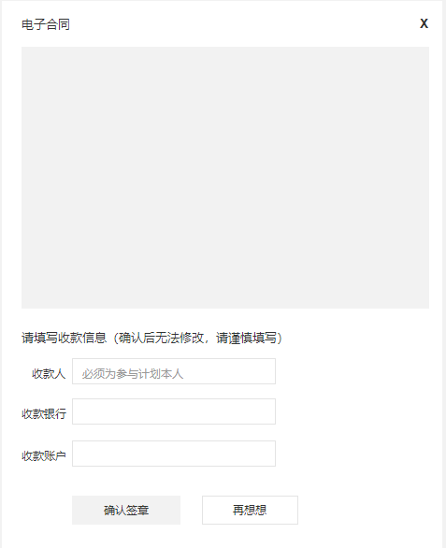

（图2）

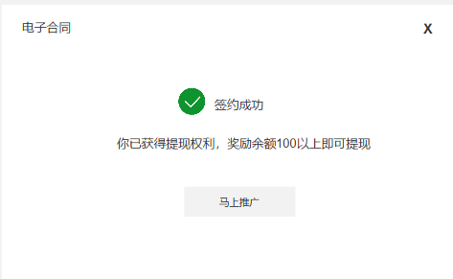

（图3）

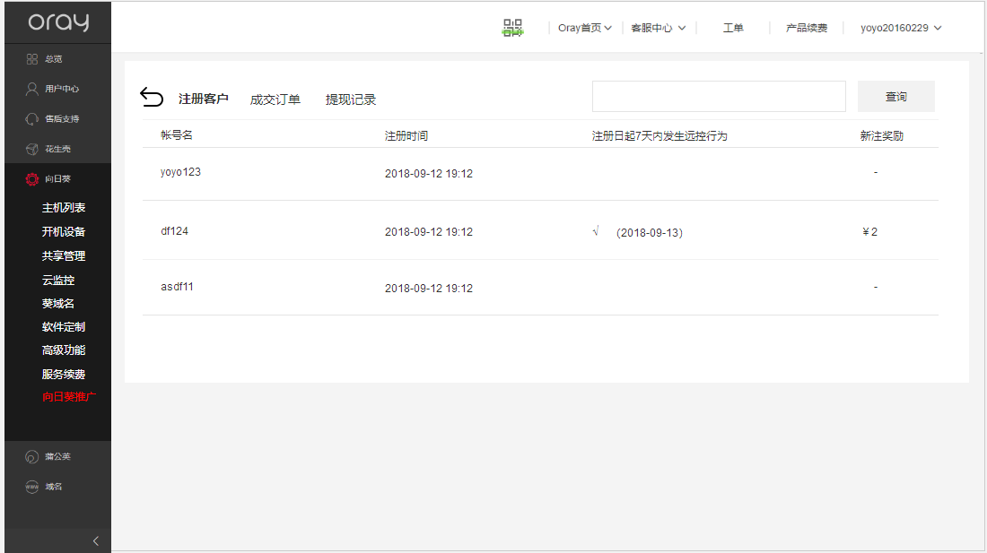

（图4）

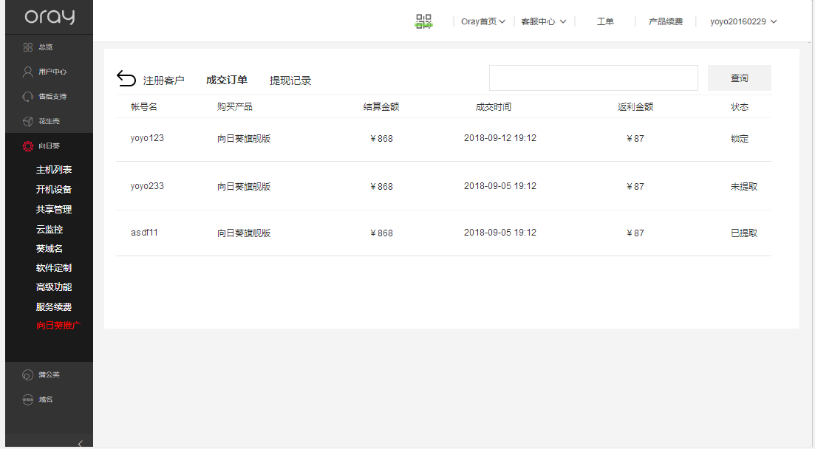

（图5）

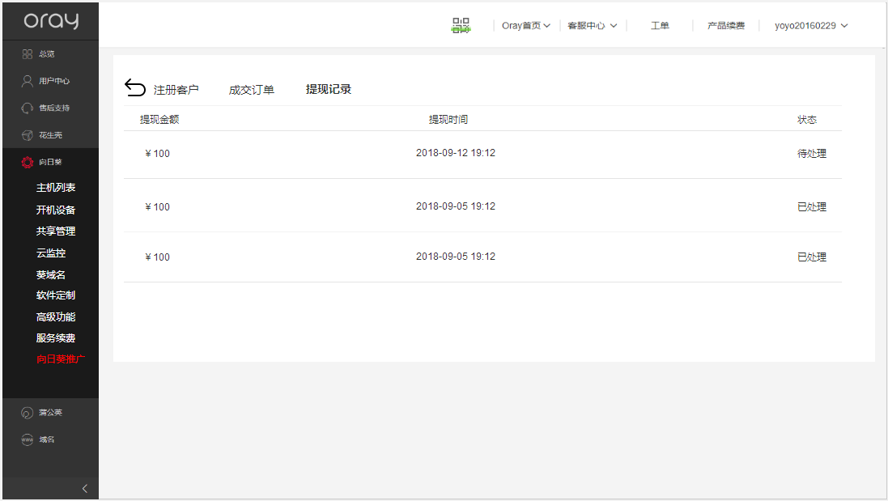

（图6）

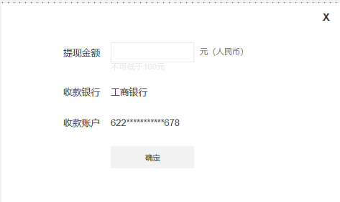

（图7）

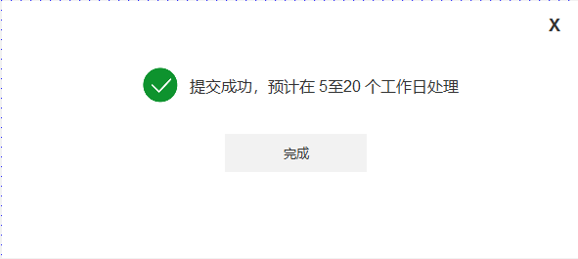

（图8）

1. 在向日葵管理中心导航栏-新增“园丁计划”Tab，如图1；用户在园丁计划招募活动界面成为向日葵园丁，展示；用户不是园丁，则隐藏
2. 图1，页面信息元素
   1. 推广兑换码：是园丁拿去分享给其他人兑换向日葵产品；（兑换码承载服务是：7天入门版服务）
   2. 兑换链接：是兑换向日葵服务的页面
   3. 注册人数：是园丁带来的新注用户数
   4. 消费人数：是园丁带来的新注用户消费数
   5. 奖励余额：园丁可提现的钱额
   6. 已提现：园丁已申请提现钱额
3. 图1，交互
   1. 点击”复制“，复制信息到剪贴板
   2. 点击”注册人数“进入注册人数详情列表，如图4
   3. 点击”消费人数“进入消费人数详情列表，如图5
   4. 点击”已提现“进入提现记录详情列表，如图6
   5. 点击”奖励详情“下拉弹层，展示：推广奖励总额，新注奖励，提成奖励，如下图

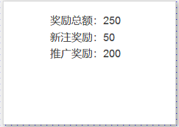

* 1. 点击”合约详情“弹窗展示合约详情
  2. 点击”立即提现“（在合约期&奖励余额>=100）进入提现流程，如图7；点击图7中的”确定“按钮，系统响应提现申请，等待财务打钱（5-20个工作日）
  3. 奖励列表提示“赏金在路上…”，如下图；财务打钱成功后，提示“已到账，请查收”如下图；用户进入查看提现详情后，“已到账”提示隐藏

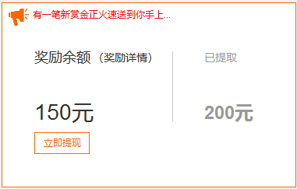

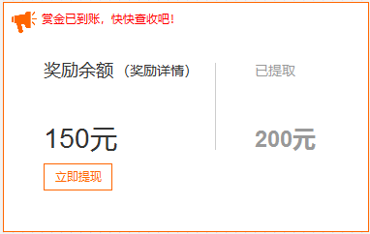

1. 园丁必须签约，才能获得提现权利，当园丁没有签约时，展示“立即签约”按钮，如下图；点击立即签约，弹窗-电子合同，如图2；签约成功，如图3

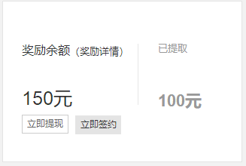

1. 园丁合约到期后，展示“续约”按钮，如下图

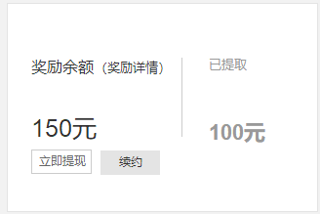

## 相关规则

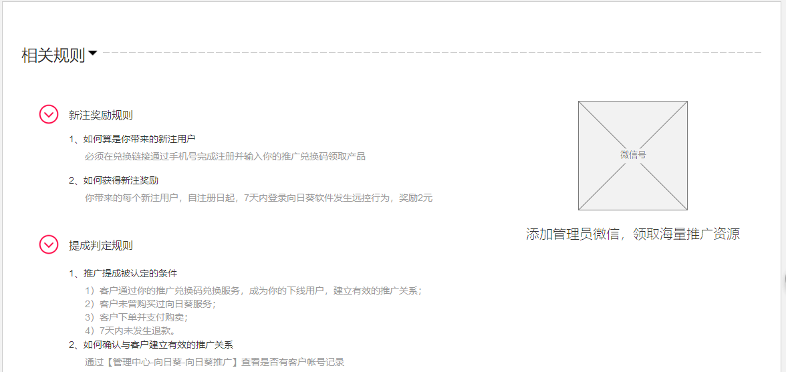

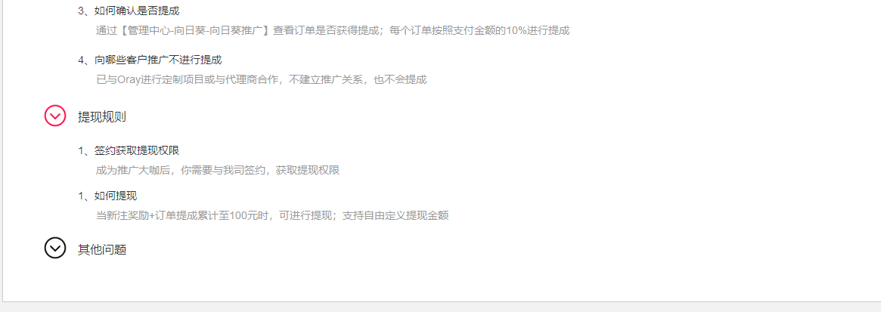

（图1）

1. 相关规则下每项展开状态，如图１
2. 新注奖励规则

1、如何算是你带来的新注用户

必须在兑换链接通过手机号完成注册并输入你的推广兑换码领取产品

2、如何获得新注奖励

你带来的每个新注用户，自注册日起，7天内登录向日葵软件发生远控行为，奖励2元

1. 提成判定规则

1、推广提成被认定的条件

1）客户通过你的推广兑换码兑换服务，成为你的下线用户，建立有效的推广关系；

2）客户未曾购买过向日葵服务；

3）客户下单并支付购买；

4）7天内未发生退款。

2、如何确认与客户建立有效的推广关系

通过【管理中心-向日葵-园丁计划】查看是否有客户帐号记录

3、如何确认是否提成

通过【管理中心-向日葵-园丁计划】查看订单是否获得提成；每个订单按照支付金额的10%进行提成

4、向哪些客户推广不进行提成

已与Oray进行定制项目或与代理商合作，不建立推广关系，也不会提成

1. 提现规则

1、签约获取提现权限

成为向日葵园丁后，你需要与我司签约，获取提现权限

２、如何提现

当奖励余额（新注奖励+订单提成）累计至100元时，可进行提现；支持自由定义提现金额

提现申请提交后，需等待1到7个工作日处理，请耐心等候

1. 推广礼包领取规则
   1. 规定时间内，完成目标，即可领取助力推广的礼包
   2. 若连续３个月，没达到目标，将暂停园丁身份（推广兑换码失效）
   3. 推广兑换码失效后，需７天后才能重新申请有效或者联系管理员申请（微信号：xrk）
2. 其他问题

## 推广礼包

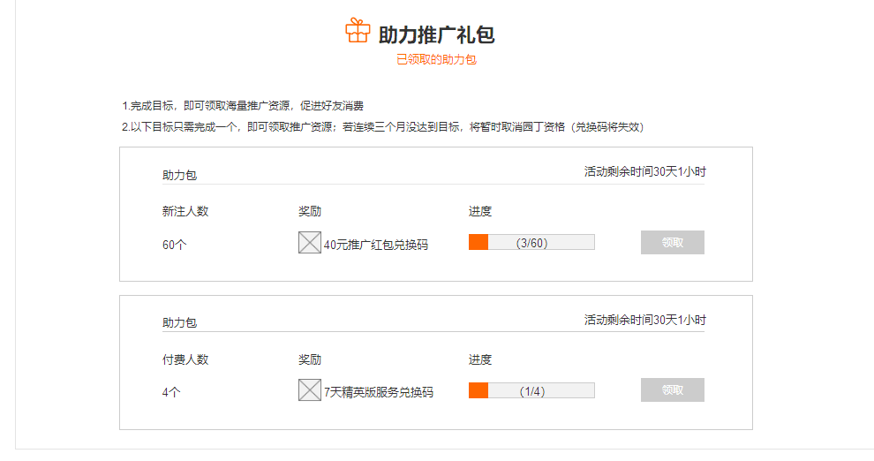

（图1）

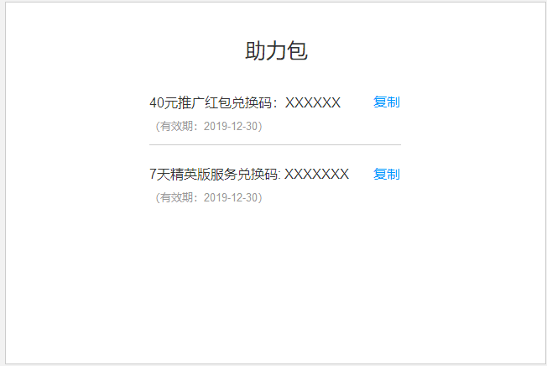

（图2）

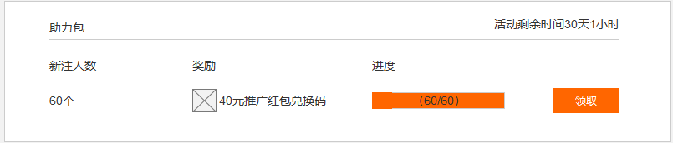

（图3）

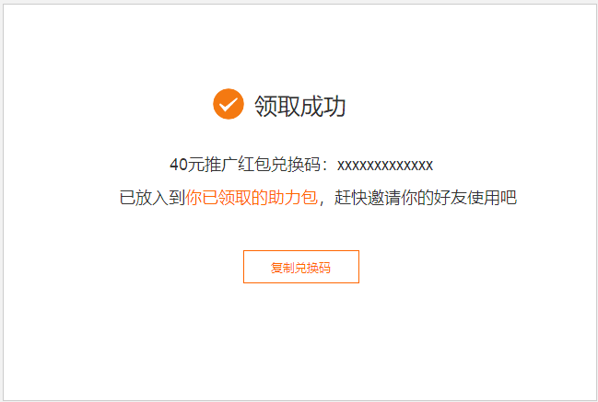

（图4）

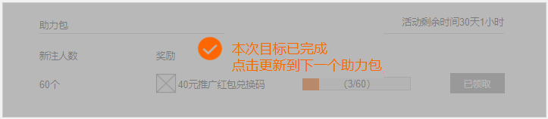

（图5）

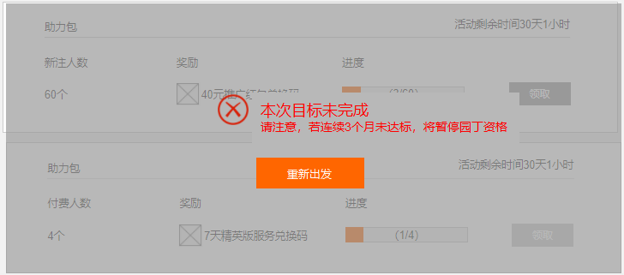

（图6）

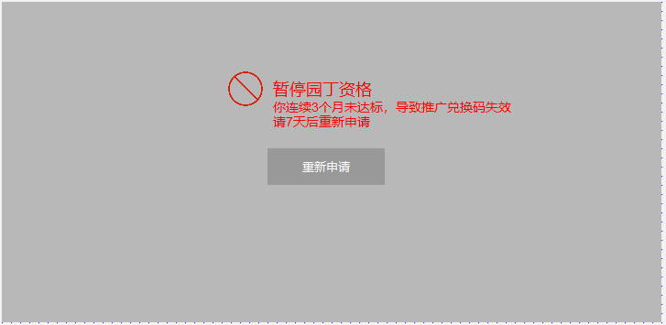

（图7）

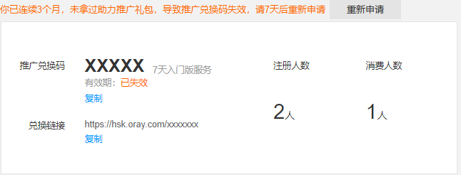

（图8）

1. 点击”已领取的助力包“，弹窗展示-已领取的推广礼包列表，如图2
2. 目标完成后，“领取”按钮为可点击状态，点击领取，弹窗提示-领取成功，如图4；更新助力包样式，提示已达目标，如图5
3. 剩余时间为0，园丁还未达目标，提示-未达目标，如图6；点击更新助力包，更新到下一期的助力包目标，系统记录未达目标数据
4. 如果园丁，连续3个月未达标，提示-暂停园丁身份，如图7，图8；自暂停日起，7天后，才能重新申请恢复园丁身份，此时“重新申请”按钮才可点击，如下图



# 兑换码兑换落地页

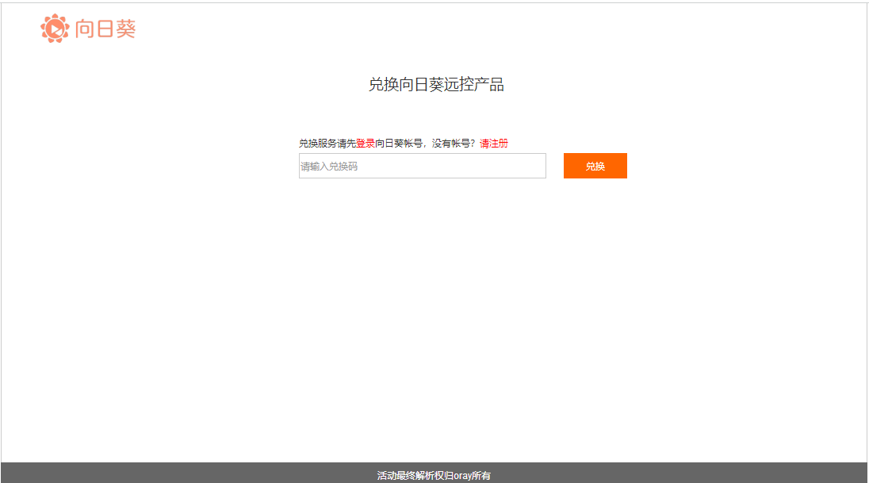

（图1）

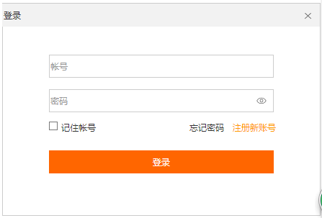

（图2）

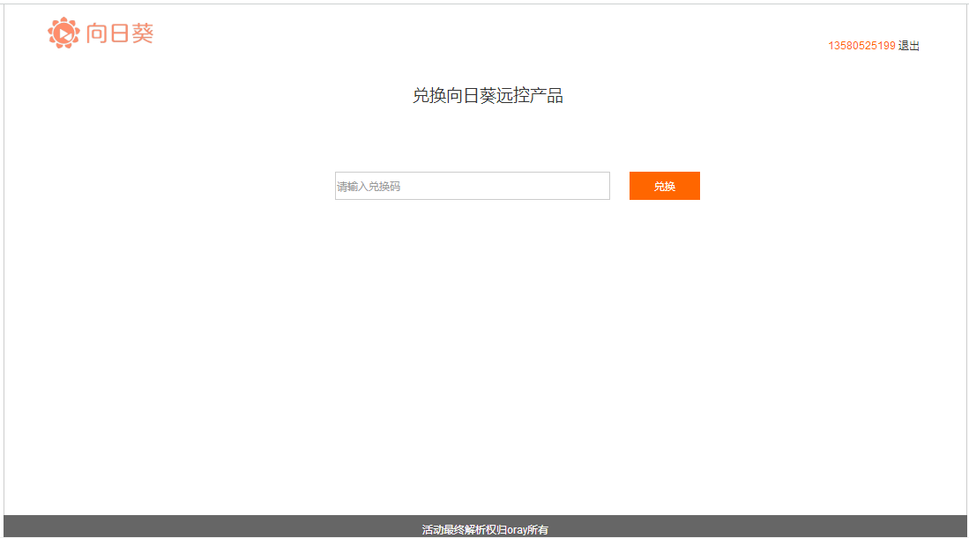

（图3）

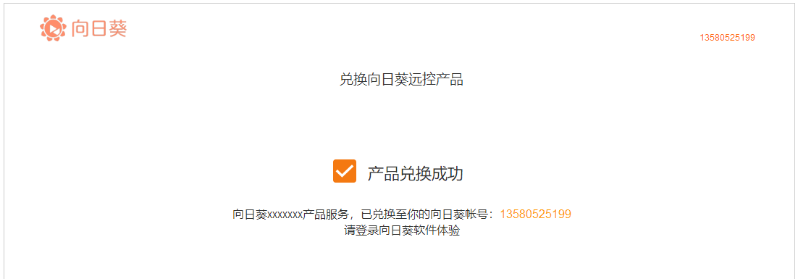

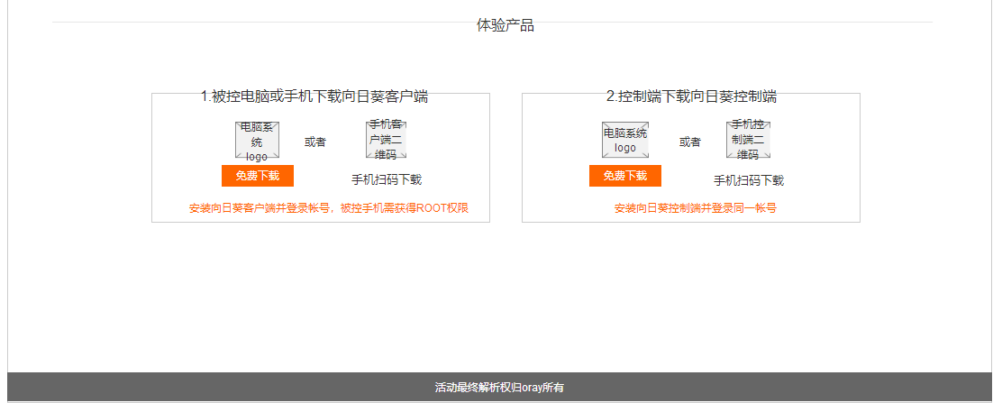

（图4）

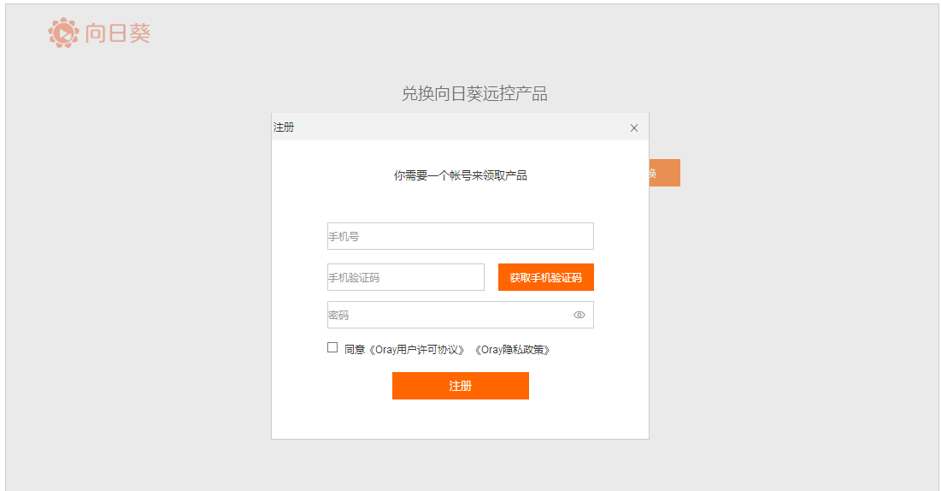

（图5）

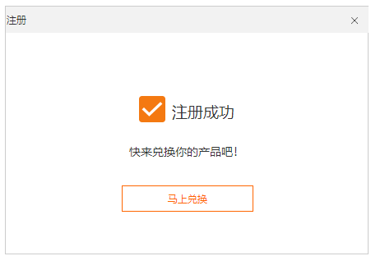

（图6）

1. 图1中，用户点击登录，弹出登录弹窗，如图2
2. 图2中，点击登录，登录成功后，页面上展示用户登录帐号，如图3
3. 图3中，用户输入兑换码，点击“兑换”，系统将兑换码承载的产品兑换到登录的帐号，兑换成功后，展示“成功提示”及向日葵软件载入口，如图4
4. 图1中，用户点击注册按钮，弹窗-注册，如图5；点击注册，注册成功后，弹窗信息-提示用户去兑换产品，如图6，点击“马上兑换”，返回兑换产品，如图3
5. 从兑换链接注册的用户，并使用兑换码兑换了产品，给兑换码关联的园丁，记录新注数据+1；
   1. 系统计算，该新用户自注册日起，是否发生远控行为；若发生，则给园丁记录新注奖励+1；
   2. 若不发生，则不记录奖励；但该用户仍然算是该园丁带来的注册用户。
6. 兑换界面需做适配移动端web，样式请看原型图

# 微信公众号入口

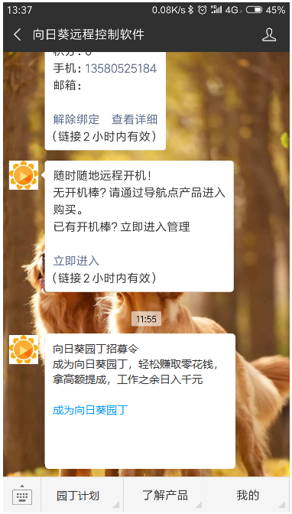

（图1）

1. 在底部第一个导航栏，加上“园丁计划”入口，点击后，推送向日葵园丁招募令信息，如图1
2. 点击“成为向日葵园丁”，进入园丁招募活动落地页

# 运营系统

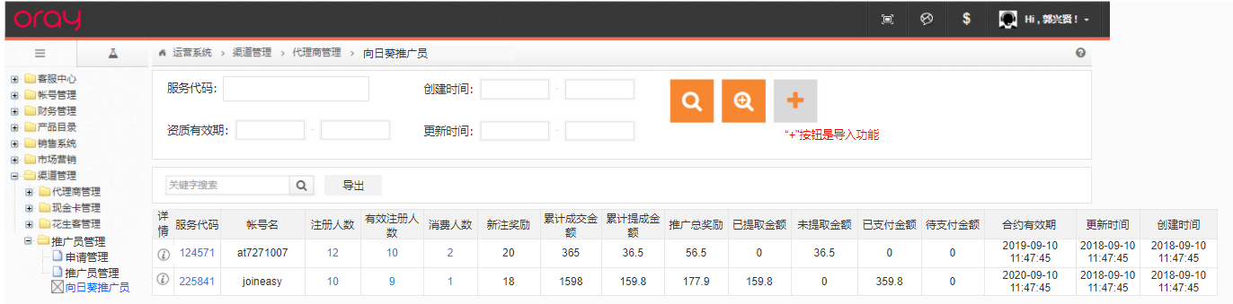

（图1）

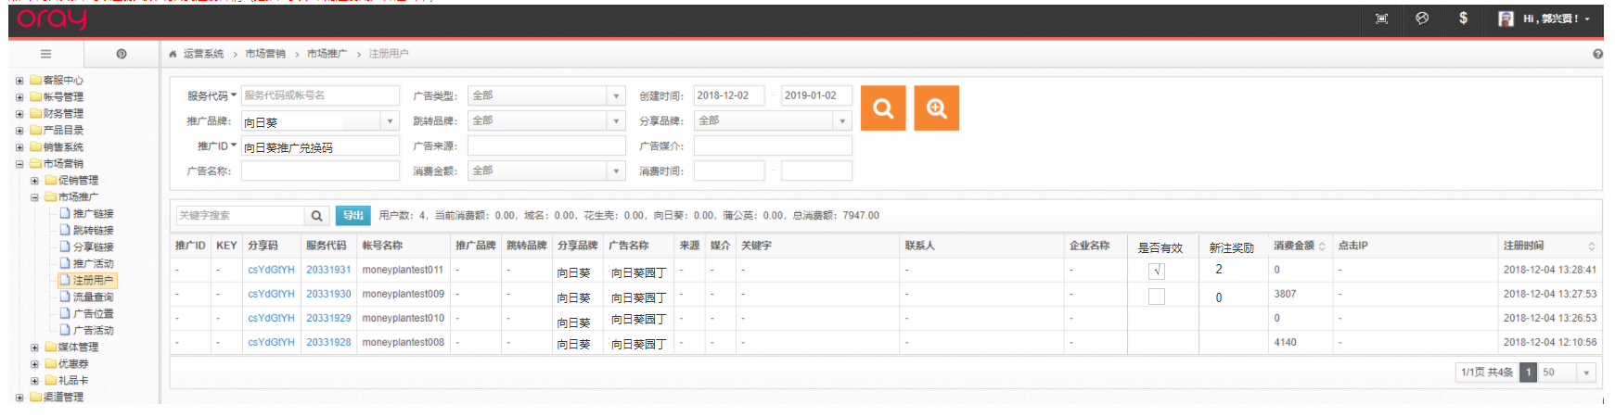

（图2）

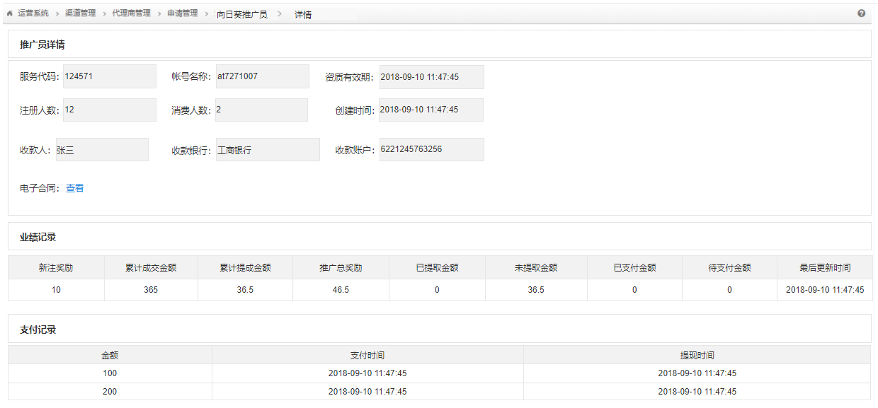

（图3）

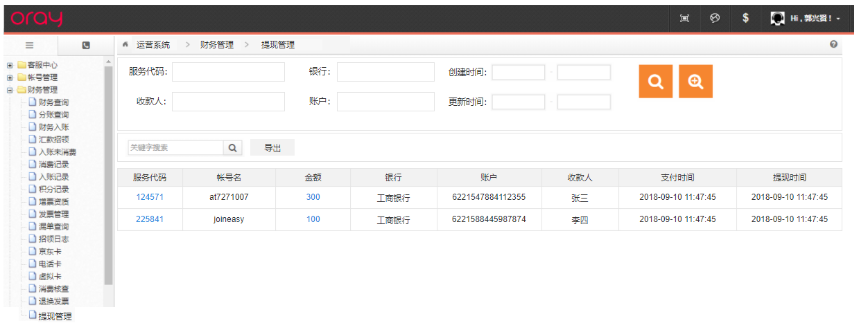

（图4）

1. 路径：运营系统-渠道管理--推广员管理，新增”向日葵推广员“tab，列表数据记录，如图1
   1. 服务代码、推广员（园丁）帐号；读取推广员帐号基本信息
   2. 注册人数；通过兑换链接注册，并兑换了兑换码的用户；有效注册人数，自注册日起，7天内，该新用户发生远控行为
   3. 消费人数：推广员带来的新注购买产品，点击跳转兑换链接的查询结果清单，如图2
   4. 新注奖励：有效注册人数X2
   5. 累计成交金额：消费人数的消费总额
   6. 累计提成金额：累计成交金额x10%
   7. 推广总奖励：新注奖励+累计提成总额
   8. 已提现金额：用户总申请提现的金额
   9. 未提现金额：推广总金额 — 已提现金额
   10. 已支付金额：财务累计支付金额
   11. 待支付金额：推广员已申请提现，财务未打钱
   12. 资质有效期：与用户签订合同的年限：第一期为半年
   13. 创建时间：用户签订电子合同时间
   14. 更新时间：最后修改时间
2. 图1中交互
   1. 点击操作按钮：进入详情页面：如图3
   2. 点击查询栏的导入按钮，财务转账后更新已支付金额，其他数据需根据已支付金额更新
   3. 点击导出，以excel格式导出数据：列表项包括：服务代码，帐号名，注册人数，有效注册人数，消费人数，新注奖励，累计成交金额，累计提成金额，推广总奖励，已提取金额，未提取金额，已支付金额，待支付金额。
3. 图3详情：内容：
   1. 基本信息：服务代码、帐号名、注册人数、消费人数、资质有效期、创建时间、收款银行、收款账户、收款人、电子合同
   2. 业绩管理：新注奖励，累计成交金额、累计提成金额、推广总奖励，已提取金额、未提取金额、已支付金额、待支付金额
   3. 支付记录：金额、支付时间（即财务每月转账后导入数据的时间）、提现申请时间
4. 运营系统-财务管理-提现管理，如图4
   1. 服务代码、帐号名：读取申请帐号的基本信息
   2. 提现金额：用户自动发起提现的金额
   3. 银行、账户、收款人：读取提现帐号的银行账户（签合同的时候已填写）
   4. 支付时间：财务打钱的时间
   5. 提现时间：提交提现申请的时间
   6. 查询：服务代码/帐号名、银行、收款人、账户、创建时间、更新时间